- Tujuan
Memberikan panduan dalam pelaksanaan kalibrasi instrumen dalam mesin GEA IBC Blender-PLB, baik dalam hal persiapan maupun saat pelaksanaan kalibrasi agar dilakukan dengan baik dan benar.

- Ruang Lingkup
Semua kegiatan kalibrasi instrumen dalam mesin GEA IBC Blender-PLB.

- Penanggungjawab
  - Manager Pemastian Mutu bertanggung jawab memeriksa, menyetujui dan mengesahkan instruksi kerja ini.
  - Asisten Manager Kualifikasi & Validasi dan Supervisor Kualifikasi & Kalibrasi bertanggung jawab untuk menyusun, mengkaji secara berkala, dan memastikan bahwa instruksi kerja ini dilaksanakan secara konsisten, baik dan benar.
  - Pelaksana kalibrasi, bertanggung jawab untuk:
- Menyiapkan, mengoperasikan, dan memelihara peralatan dan kalibrator yang akan dipakai pada mesin GEA IBC Blender-PLB sesuai dengan instruksi kerja yang berlaku.
- Melaporkan penyimpangan yang terjadi selama pengoperasian, pelaksanaan dan pemeliharaan kepada Supervisor Kualifikasi dan Kalibrasi.

- Definisi
  - Intermediate Bulk Containers (IBC) adalah wadah yang digunakan sebagai alat pengiriman dan penyimpanan muatan padat.
  - Mesin IBC Blender-PLB adalah mesin untuk pencampuran massa akhir.
  - Human Machine Interface (HMI) adalah suatu perangkat elektronik yang menjadi jembatan antara mesin dan operator, baik itu dalam hal penyajian data (displaying) maupun pengaturan operasional mesin (controlling).
  - Kalibrator adalah alat ukur atau suatu besaran tertentu sebagai acuan (pembanding) yang digunakan saat kalibrasi.

- Referensi
  - NIST SP 960-12 : 2009, Stopwatch and Timer Calibrations
  - SANAS TR-45-01 : 2008, Criteria for Laboratories Accredited to Calibrate Tachometer and Measure Rotational Speed
  - Operating Manual Mesin IBC Blender-PLB
  - Cara Pembuatan Obat yang Baik : 2018
  - Cara Pembuatan Obat Tradisional yang Baik : 2021

- Alat dan Bahan
  - Alat
    - Stopwatch Standar
    - Thermohygrometer yang terkalibrasi
    - Toolkits

- Instruksi Kerja
- Persiapan Alat
- Sebelum dilakukan kalibrasi mesin harus dalam keadaan bersih dan mesin layak untuk Pastikan pelaksana kalibrasi telah terkualifikasi dan menggunakan alat pelindung diri yang sesuai.
- Sebelum dilakukan kalibrasi mesin harus dalam keadaan bersih dan mesin layak untuk dioperasikan.
- Pastikan tombol emergency stop tidak terkunci.
- Catat identitas instrumen dan kondisi ruangan yang akan dikalibrasi pada lembar kerja kalibrasi.
- Siapkan kalibrator yang akan digunakan, pastikan dalam keadaan baik dan layak untuk dioperasikan.
- Toolkits yang akan dipakai disesuaikan dengan fungsionalnya.
  - Kalibrasi Alat
        - Kalibrasi Putaran
- Siapkan Stopwatch Standar pada posisi “00:00:00”.
- Tempelkan isolasi kertas pada bagian yang berputar.
- Kunci ruangan dengan kunci safety interlock.
- Pasangkan kunci safety interlock pada panel HMI.
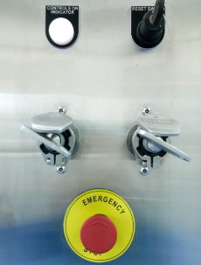
- Pilih ini untuk Login pada HMI dengan memasukkan username dan password.
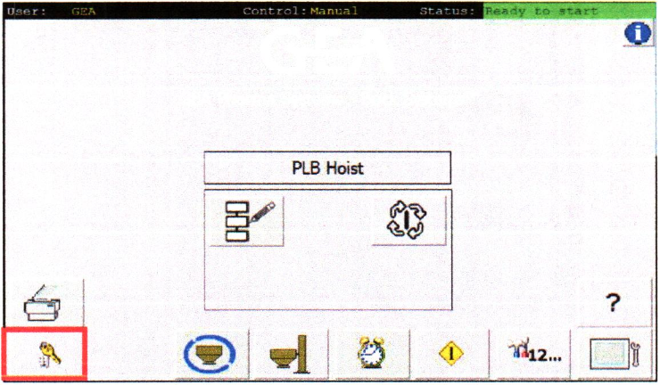

- Pastikan “Interlock” dalam keadaan aktif ditandai dengan berwarna hijau seperti gambar di bawah ini.
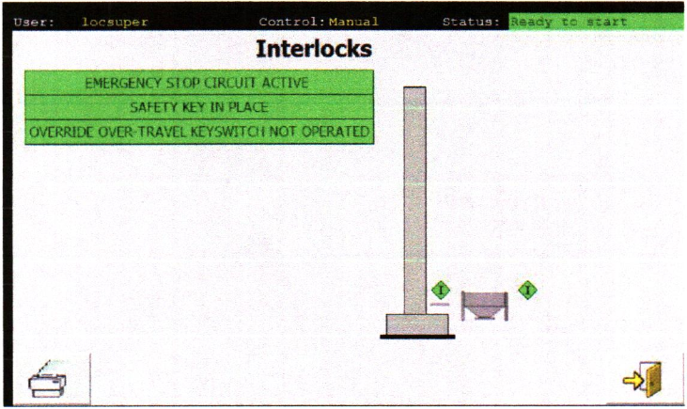
- Pastikan “HOIST” ketinggian pada “Loading Height”.
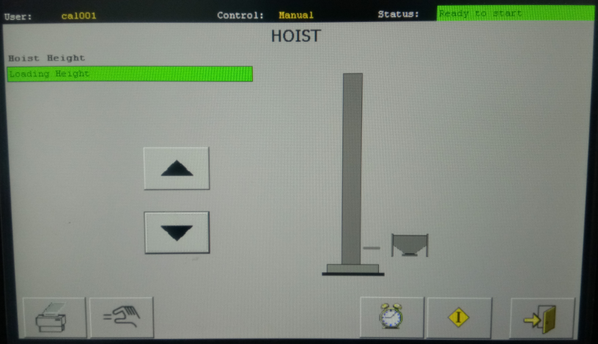7
- Pilih tombol ini untuk mengatur ketinggian IBC bin pada ketinggian yang sesuai “Blending Height” agar mesin dapat beroperasi.
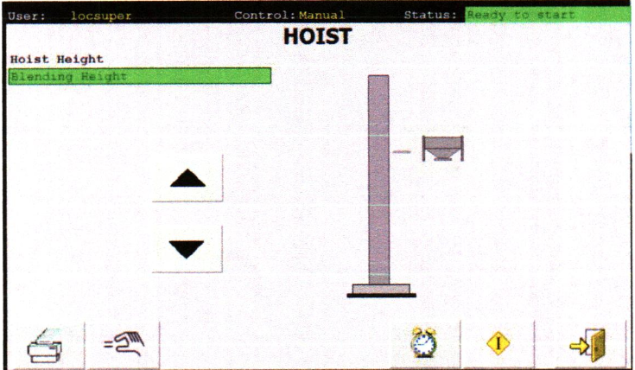

- Pilih “Blend”.
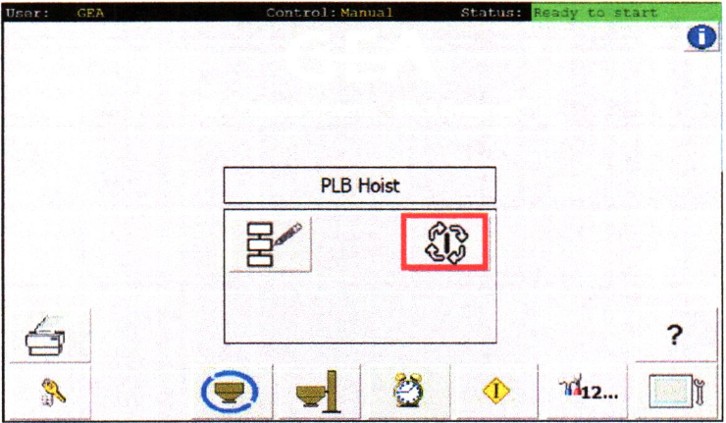
- Atur kecepatan motor “Blender Speed” dengan kecepatan 9 rpm. Tekan tombol “I” untuk menyalakan motor. Biarkan agar kecepatan motor stabil.
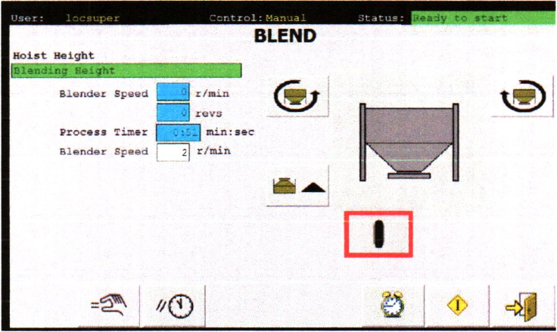
- Nyalakan Stopwatch Standar ketika isolasi kertas pada posisi awal.
- Matikan Stopwatch Standar setelah 9 putaran.
- Catat pembacaan putaran yang muncul pada HMI dan pembacaan waktu Stopwatch Standar pada lembar kerja kalibrasi.
- Lakukan pengulangan pembacaan dan pencatatan sebanyak 3 kali setiap titik pengujiannya.
- Lakukan kembali langkah 10 sampai 14 pada titik pengujian 10 rpm, 11 rpm, 12 rpm, dan 13 rpm.
- Matikan motor dengan cara menekan tombol “O” pada HMI.
- Setelah selesai kalibrasi lepaskan isolasi kertas.
- Lakukan pengolahan data hasil pengujian.
        - Kalibrasi Waktu
- Siapkan Stopwatch Standar pada posisi “00:00:00”.
- Atur kecepatan motor “Blender Speed” dengan kecepatan 10 rpm.
- Tekan tombol “I” untuk menyalakan motor bersamaan dengan “START” Stopwatch Standar.
- Lakukan pengujian selama 5 menit.
- Setelah 5 menit matikan Stopwatch Standar bersamaan dengan mesin.
- Catat pembacaan waktu yang muncul pada HMI dan standar pada lembar kerja kalibrasi.
- Reset timer pada mesin menekan tombol “”.
- Lakukan kembali langkah 2 sampai 7 untuk titik uji 20 menit dan 25 menit.
- Setelah selesai pengujian, matikan mesin.
- Lakukan pengolahan data hasil pengujian.

- Pengolahan Data

a. Faktor Koreksi
$$Correction Factor=X-Y$$
Keterangan : X = Nilai yang diperoleh dari pembacaan standar
Y = Nilai yang diperoleh dari pembacaan alat/HMI
b. %Kesalahan
$$\%Error= \frac{Y-X}{X}x 100$$
Keterangan : X = Nilai yang diperoleh dari pembacaan standar
Y = Nilai yang diperoleh dari pembacaan alat/HMI
c. Syarat Penerimaan
No | Parameter | Acceptance Criteria
1 | Rotation | ± 5% of % Error
2 | Timer | ± 5 sec of Correction Factor
  - Catatan
    - Lakukan kalibrasi sesuai frekuensi yang telah ditentukan.
    - Alat dinyatakan baik apabila memenuhi syarat kalibrasi yang telah ditentukan.
    - Apabila terjadi kegagalan fungsi, harap diinformasikan kepada pihak yang bertanggung jawab dengan mesin GEA IBC Blender-PLB.

- Daftar Lampiran
Lampiran | Kode Dokumen | Judul Dokumen | Tanggal Efektif
- | - | - | -

- Sejarah Revisi dan Review Dokumen
Kode Dokumen | Revisi | Tanggal Efektif | Perubahan | Alasan
I-EM-05-041 | 00 | 06 NOV 2018 | - | Dokumen Baru
I-EM-05-041 | 01 |  | Perubahan ruang lingkup, referensi, dan instruksi kerja | Review Dokumen

- Daftar Distribusi Dokumen
Asli: SDDR
Controlled Copy:
1. | AMVK
2. | SKK

